**<g3>**

**PHẦN I. Câu trắc nghiệm nhiều phương án lựa chọn.** Thí sinh trả lời từ câu 1 đến câu 12. Mỗi câu hỏi thí sinh chỉ chọn một phương án.

**Câu 1.** Một người đang di chuyển khối đá bằng một thanh gỗ như hình bên. Người này đã áp dụng nguyên lí khoa học chủ yếu trong lĩnh vực nào?

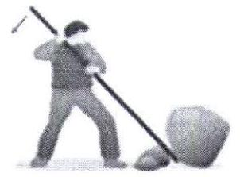

**A.** Toán. **B.** Vật lí. **C.** Công nghệ. **D.** Sinh học.

**Câu 2.** Kĩ thuật là

**A.** hệ thống tri thức về bản chất, quy luật tồn tại và phát triển của sự vật, hiện tượng.

**B.** hệ thống tri thức để ứng dụng vào mục đích thực tế trong công nghiệp.

**C.** các giải pháp để ứng dụng các phát minh khoa học vào lĩnh vực công nghiệp.

**D.** ứng dụng các nguyên lí khoa học vào việc thiết kế, chế tạo, vận hành các máy móc, thiết bị.

**Câu 3.** Phát biểu nào sau đây là đúng về mối liên hệ giữa khoa học, kĩ thuật và công nghệ?

**A.** Khoa học tạo ra kĩ thuật và kĩ thuật tạo ra công nghệ.

**B.** Khoa học là cơ sở cho kĩ thuật tạo ra công nghệ, công nghệ thúc đẩy khoa học.

**C.** Công nghệ phát triển không phụ thuộc vào khoa học và kĩ thuật.

**D.** Kĩ thuật phát triển không phụ thuộc vào khoa học và công nghệ.

**Câu 4.** Công nghệ nào sau đây thuộc lĩnh vực công nghệ điện - điện tử?

**A.** Công nghệ luyện kim.

**B.** Công nghệ hàn.

**C.** Công nghệ điều khiển và tự động hóa.

**D.** Công nghệ cơ khí.

**Câu 5.** Cấu trúc của một hệ thống kĩ thuật gồm 3 phần tử chính sau:

**A.** Đầu vào, tiếp nhận, xử lí. **B.** Chấp hành, đầu vào, tiếp nhận

**C.** Chấp hành, đầu ra, xử lí. **D.** Đầu vào, xử lí, đầu ra.

**Câu 6.** Người làm việc trong lĩnh vực cơ khí cần đáp ứng một số yêu cầu chính nào sau đây?

**A.** Đọc được bản vẽ xây dựng và thực hiện thi công được công trình nhà ở.

**B.** Thiết kế, vận hành, sử dụng và bảo dưỡng được hệ thống điện.

**C.** Được đào tạo đầy đủ về công nghệ thông tin, điện và điện tử.

**D.** Thực hiện được các việc đọc bản vẽ kĩ thuật, lập quy trình công nghệ chế tạo.

**Câu 7.** Hiện nay, triển vọng và nhu cầu lao động trong lĩnh vực kĩ thuật, công nghệ

**A.** phát triển mạnh, đòi hỏi nguồn nhân lực được đào tạo chuyên môn.

**B.** phát triển chậm và nhu cầu về nguồn nhân lực giảm.

**C.** nhu cầu nguồn nhân lực về nông nghiệp tăng, về công nghiệp giảm.

**D.** nhu cầu nguồn nhân lực về công nghiệp và dịch vụ giảm.

**Câu 8.** Công nghệ nào là phù hợp nhất để tạo ra mô hình xương chậu bằng chất dẻo như hình bên?

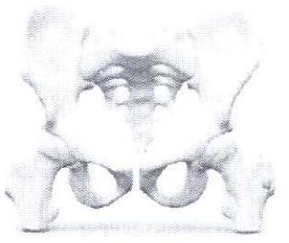

**A.** Công nghệ gia công áp lực. **B.** Công nghệ gia công cắt gọt.

**C.** Công nghệ in 3D. **D.** Công nghệ luyện kim.

**Câu 9.** Công nghệ năng lượng tái tạo chủ yếu được ứng dụng trong

**A.** sản xuất điện. **B.** chế tạo các sản phẩm cơ khí.

**C.** sản xuất nông nghiệp. **D.** y tế và giáo dục.

**Câu 10.** Bản vẽ kĩ thuật trình bày các thông tin về:

**A.** hình dạng, kích thước của vật thể và các kí hiệu.

**B.** công dụng, kích thước của vật thể và các kí hiệu.

**C.** hình dạng, tên gọi và công dụng của vật thể.

**D.** công dụng, tên gọi và đặc điểm của vật thể.

**Câu 11.** Trong sản xuất, bản vẽ kĩ thuật có một số vai trò là

**A.** căn cứ để gia công, lắp ráp và kiểm tra sản phẩm.

**B.** căn cứ để mua sắm và vận hành sản phẩm.

**C.** bản hướng dẫn sử dụng và kiểm tra sản phẩm.

**D.** bản hướng dẫn sửa chữa, bảo dưỡng sản phẩm.

**Câu 12.** Trên bản vẽ kĩ thuật như hình bên, mô tả về nét vẽ nào sau đây là đúng?

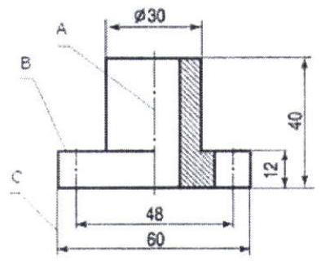

**A.** Nét $A$ là nét đứt mảnh. **B.** Nét $B$ là nét liền đậm.

**C.** Nét $C$ nét đứt mảnh. **D.** Các nét $A,B,C$ đều là nét liền đậm.

**Câu 13.** Nhận định nào sau đây mô tả về mối quan hệ giữa công nghệ với con người và xã hội?

**A.** Công nghệ giúp xã hội phát triển nhưng làm giảm vai trò của con người.

**B.** Công nghệ giúp xã hội phát triển nhưng ít ảnh hưởng đến con người.

**C.** Công nghệ giúp cho đời sống con người và xã hội tốt hơn.

**D.** Công nghệ giúp nâng cao đời sống con người nhưng ít ảnh hưởng đến xã hội.

**Câu 14.** Nhận định nào sau đây về sản phẩm của một số công nghệ phổ biến là đúng?

**A.** Sản phẩm của công nghệ hàn là vật liệu cơ khí.

**B.** Sản phẩm của công nghệ luyện kim là kim loại đen hoặc kim loại màu.

**C.** Sản phẩm của công nghệ gia công cắt gọt là máy hoàn chỉnh.

**D.** Sản phẩm của công nghệ điện - quang là chi tiết máy.

**Câu 15.** Để nói về cuộc Cách mạng công nghiệp lần thứ ba, mô tả nào sau đây là đúng?

**A.** Sự ra đời của động cơ hơi nước mở ra quá trình cơ khí hóa cho sản xuất.

**B.** Sự xuất hiện của máy tính, công nghệ thông tin và mạng truyền thông Internet.

**C.** Sự ra đời của máy phát điện và các sản phẩm sử dụng điện.

**D.** Cuộc cách mạng về sản xuất thông minh với sự đột phá của công nghệ số.

**Câu 16.** Đặc trưng của nền sản xuất trong cuộc Cách mạng công nghiệp lần thứ nhất là:

**A.** Cơ khí hóa sản xuất. **B.** Sản xuất thông minh.

**C.** Dây chuyền sản xuất. **D.** Sản xuất tự động hóa.

**Câu 17.** Cần sử dụng công nghệ nào sau đây để biến một phôi thành sản phẩm như hình bên?

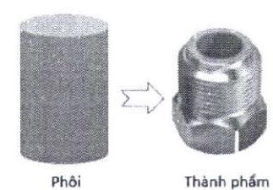

**A.** Công nghệ đúc. **B.** Công nghệ gia công cắt gọt.

**C.** Công nghệ gia công áp lực. **D.** Công nghệ hàn.

**Câu 18.** Nét liền đậm trên bản vẽ kĩ thuật được ứng dụng để vẽ

**A.** đường kích thước, đường gióng. **B.** đường bao khuất, cạnh khuất.

**C.** đường bao thấy, cạnh thấy. **D.** đường tâm, đường trục.

**Câu 19.** Trong bản vẽ kĩ thuật, hình chiếu vuông góc của một vật thể trên các mặt phẳng hình chiếu có mối liên hệ chặt chẽ với nhau về hình dạng và kích thước. Hãy tìm cặp hình chiếu vuông góc biểu diễn vật thể như hình dưới đây?

|  |  |
| --- | --- |
|  |  |

**A.** Hình a. **B.** Hình b. **C.** Hình c. **D.** Hình d.

**Câu 20.** Để biểu diễn cấu tạo bên trong của vật thể có lỗ trụ xuyên suốt như hình bên, nên sử dụng hình cắt nào?

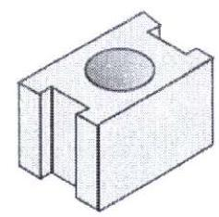

**A.** Hình cắt bán phần trên hình chiếu bằng

**B.** Hình cắt bán phần trên hình chiếu đứng.

**C.** Hình cắt cục bộ trên hình chiếu bằng.

**D.** Hình cắt cục bộ trên hình chiếu đứng.

**Câu 21.** Hãy cho biết trong số các công nghệ: (1) Công nghệ đúc; (2) Công nghệ gia công áp lực; (3) Công nghệ robot thông minh; (4) Công nghệ Internet vạn vật, thì những công nghệ nào là công nghệ mới?

**A.** (1) và (2). **B.** (2) và (3). **C.** (3) và (4). **D.** (1) và (4).

**Câu 22.** Nghề điện dân dụng là một trong những nghề phổ biến, có nhiều cơ hội việc làm. Nghề này yêu cầu người lao động phải được đào tạo về kĩ thuật điện, có sức khỏe, tính cẩn thận. Nhóm sở thích và khả năng nào dưới đây phù hợp với nghề điện dân dụng?

**A.** Thích xếp hình; lắp ráp được một số mô hình có cấu trúc phức tạp.

**B.** Thích tìm hiểu về cơ khí; sửa chữa được một số hỏng hóc của xe đạp.

**C.** Thích tìm hiểu về kĩ thuật điện; sửa chữa được một số đồ dùng điện.

**D.** Thích tìm hiểu về công nghệ thông tin; sử dụng được một số phần mềm tin học.

**Câu 23.** Thế giới đã bước sang cuộc Cách mạng công nghiệp lần thứ tư. Mỗi cuộc Cách mạng công nghiệp đều gắn liền với những thành tựu nổi bật. Chọn một mô tả đúng nhất về thành tựu tương ứng với mỗi cuộc Cách mạng công nghiệp.

**A.** Động cơ đốt trong và động cơ điện là thành tựu nổi bật của Cách mạng công nghiệp lần thứ nhất.

**B.** Tự động hóa quá trình sản xuất là thành tựu nổi bật của Cách mạng công nghiệp lần thứ hai.

**C.** Động cơ hơi nước là thành tựu nổi bật của Cách mạng công nghiệp lần thứ ba.

**D.** Công nghệ số và sản xuất thông minh là thành tựu nổi bật của Cách mạng công nghiệp lần thứ tư.

**Câu 24.** Để biểu diễn vật thể có cấu tạo bên trong phức tạp như hinh dưới đây, có thể sử dụng hình cắt trên các hình chiếu vuông góc. Trong các hình chiếu vuông góc dưới đây, hình nào biểu diễn vật thể bị cắt?

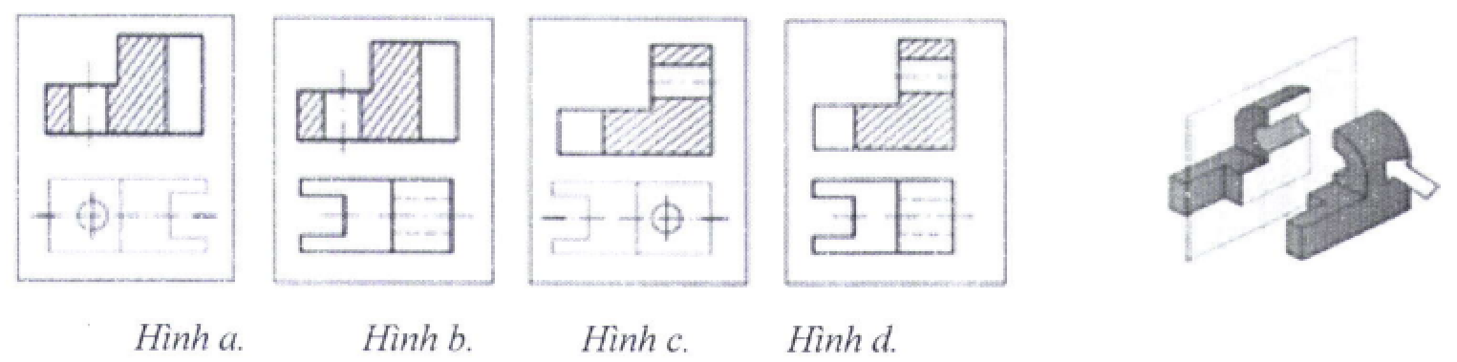

**A.** Hình a. **B.** Hình b. **C.** Hình c. **D.** Hình d.

**<g3>**

**PHẦN II. Câu trắc nghiệm đúng sai.** Thí sinh trả lời từ câu 1 đến câu 4. Trong mỗi ý **a)**, **b)**, **c)**, **d)** ở mỗi câu, thí sinh chọn đúng hoặc sai.

**Câu 1.** Một nhóm học sinh trao đổi xây dựng báo cáo về một số công nghệ mới, mỗi người đưa ra một ý kiến.

**a)** Gia công áp lực là một công nghệ mới, dùng ngoại lực làm kim loại dẻo biến dạng.

**b)** Một sản phẩm có hình dạng phức tạp có thể được tạo ra bằng cách bồi đắp các lớp vật liệu chồng lên nhau nhờ công nghệ in 3D.

**c)** Công nghệ mới chỉ có thể phát triển được nhờ thành tựu của công nghệ trí tuệ nhân tạo.

**d)** Công nghệ in 3D chỉ in được vật liệu là chất dẻo nhiệt rắn.

**Câu 2.** Một bạn học sinh muốn mua một chiếc xe đạp như hình bên. Dưới đây là một số ý kiến nhận xét, đánh giá của các bạn học cùng lớp về chiếc xe đạp.

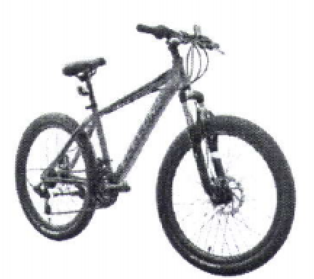

**a)** Di chuyển dễ dàng nhờ động cơ điện.

**b)** Được làm từ nhiều vật liệu khác nhau.

**c)** Giúp rèn luyện sức khỏe và bảo vệ môi trường.

**d)** Không thể thay đổi được độ căng của xích.

**Câu 3.** Một vật thể đặc, có đáy phẳng được biểu diễn như hình bên. Dưới đây là những nhận định về vật thể đó.

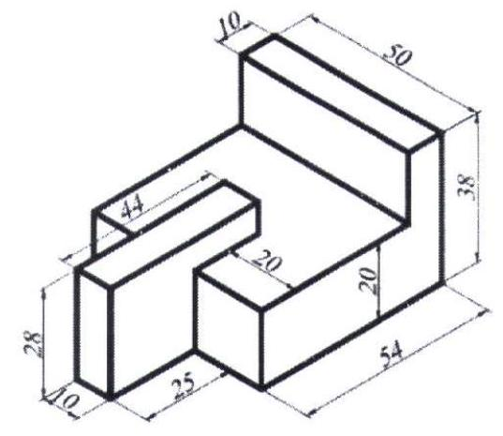

**a)** Trên bản vẽ kĩ thuật, nét đường bao của vật thể là nét liền mảnh.

**b)** Kích thước khối của vật thể là: $38×50×79( mm)$.

**c)** Vật thể được tạo bởi một số khối hình hộp chữ nhật và một khối trụ.

**d)** Có thể đưa vật thể lọt qua ống trụ tròn có đường kính $60 mm$.

**Câu 4.** Hình vẽ dưới đây là bản vẽ kĩ thuật của một sản phẩm.

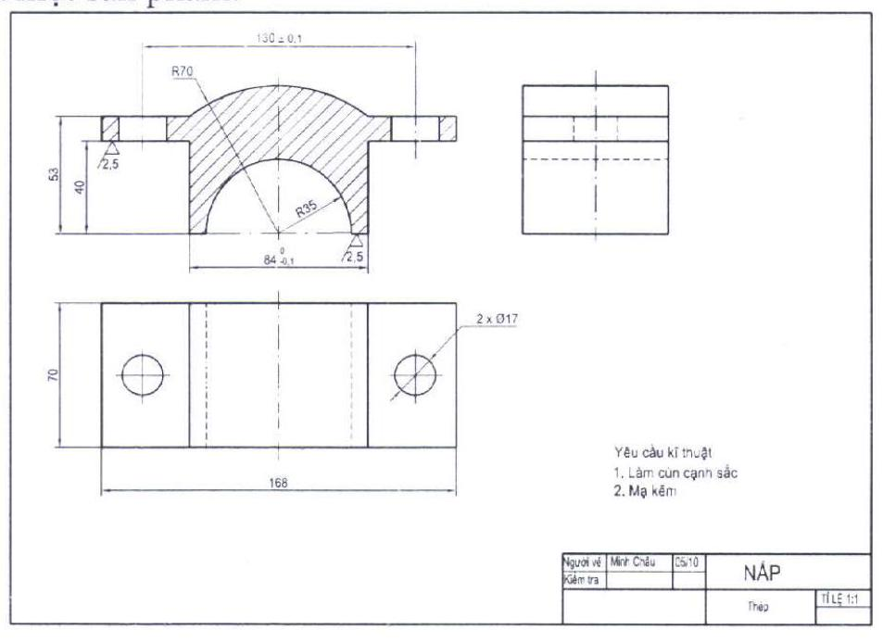

**a)** Tên của sản phẩm trên bản vẽ là NẮP.

**b)** Hình biểu diễn thể hiện ba hình chiếu vuông góc của vật thể.

**c)** Hình cắt của chi tiết thể hiện trên hình chiếu bằng.

**d)** Hình cắt của chi tiết là hình cắt bán phần.